Para importar un “xml” por un operador económico

Una vez que recibido el “xml” y guardo. Sería:

1º Ir a la web. https://ec.europa.eu/growth/tools-databases/espd/filter

Arriba a la derecha se puede seleccionar el idioma, si no selecciona el idioma por defecto el documento le aparecerá en inglés:

2º Seleccionar “Soy un operador económico” e “Importar un DEUC”

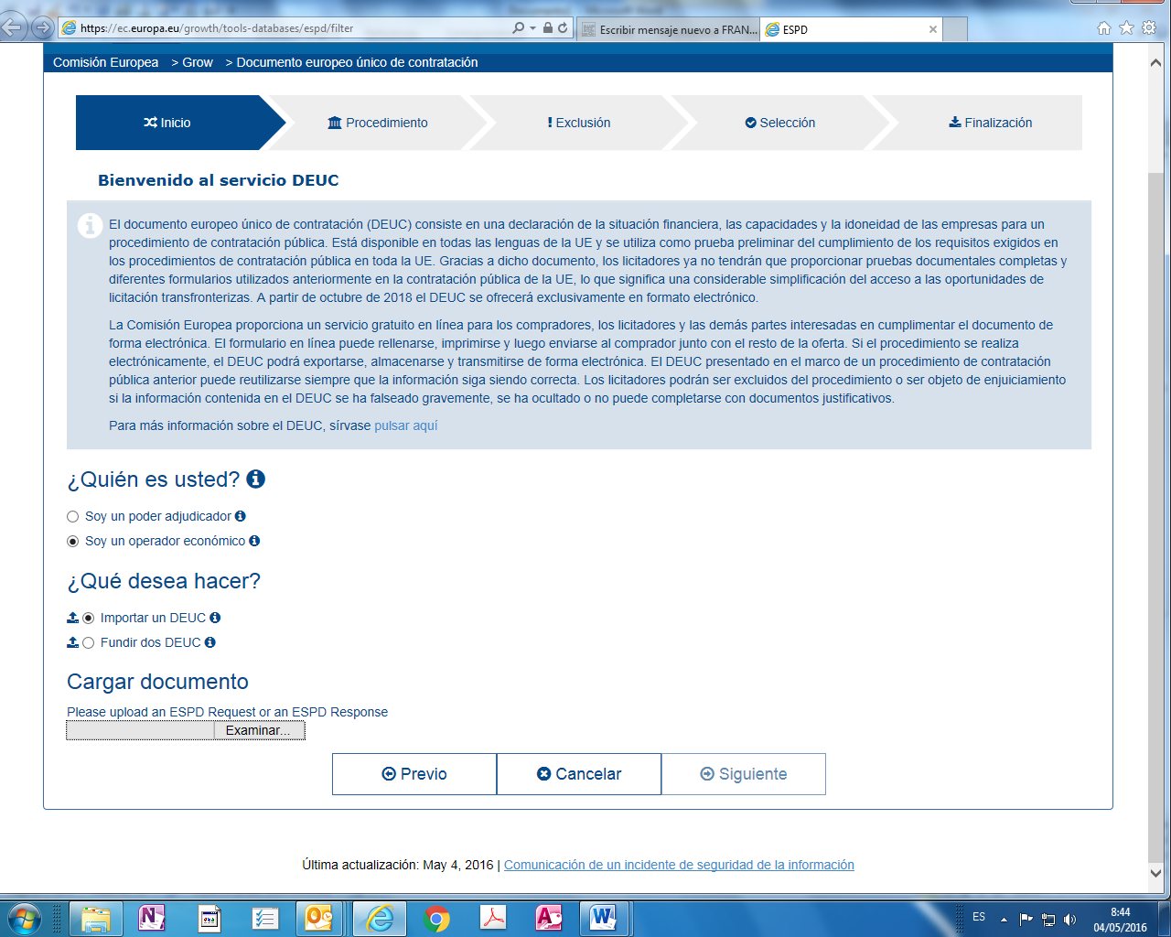

Después tiene que dar examinar e ir donde tenga guardado el “xml” de la licitación:
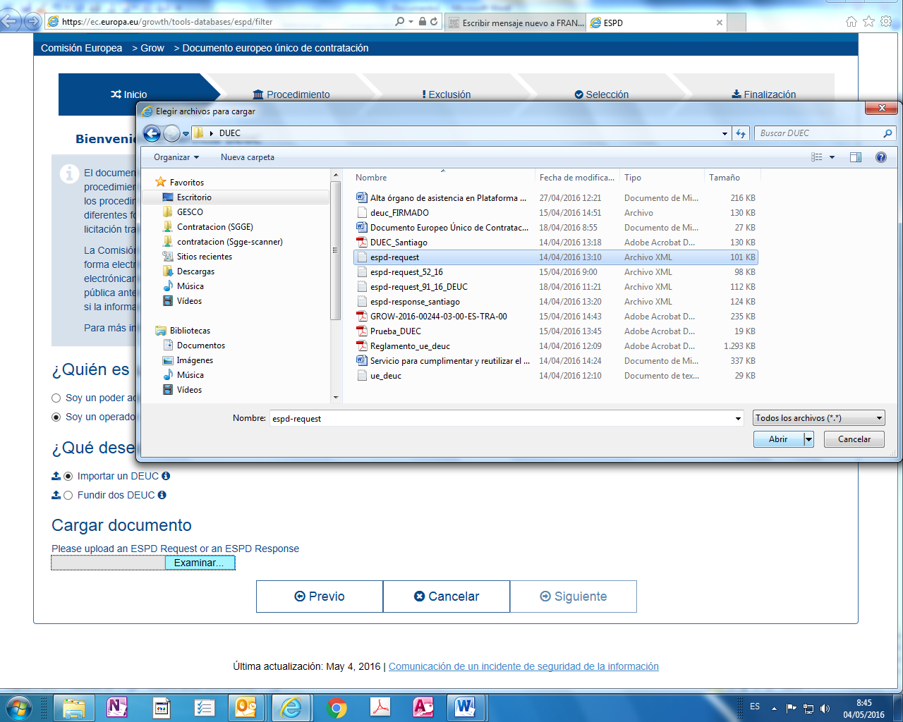

Una vez subido, elige el país “España” y le da a siguiente:

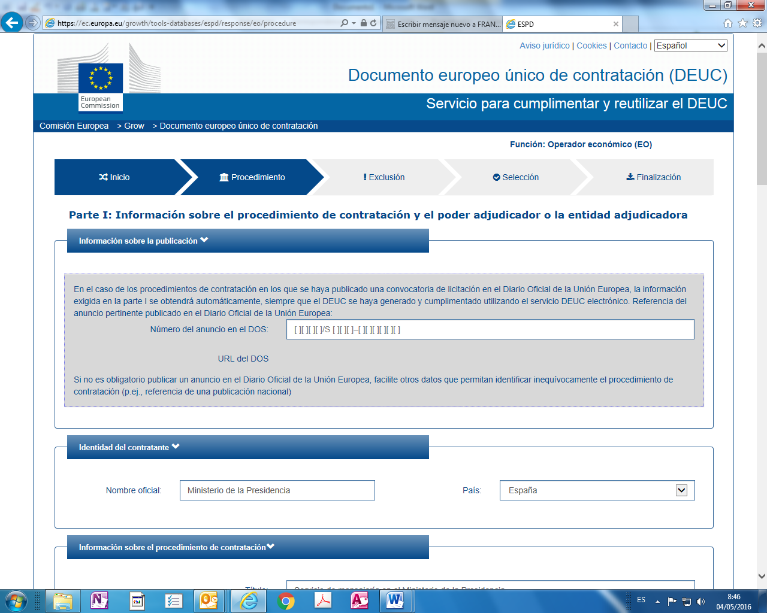

Una vez cumplimento con los datos propio se imprime y se firma manualmente.

